

Sistemas Distribuídos

Projeto – IdeaBroker

Meta 2

Grupo Constituído Por:

Bruno Miguel Oliveira Rolo nº2010131200

João Artur Ventura Valério Nobre nº 2010131516

Introdução

Este trabalho surge no âmbito da cadeira Sistemas de Distribuídos e tem como objetivo implementar uma rede de ideias como um sistema distribuído.

Na 2ºmeta deste projeto é necessário apresentar um sistema com uma interface web integrada na arquitetura do projeto da meta anterior. Serão utilizadas as seguintes tecnologias: Servlets, JSPs, JavaBeans, WebSockets e REST API.

Nas várias secções deste relatório, descrevemos de que forma abordámos estes requisitos no nosso trabalho.

Arquitectura WEB-SERVER (MVC)

De seguida apresenta-se uma imagem ilustrativa da arquitetura da aplicação:

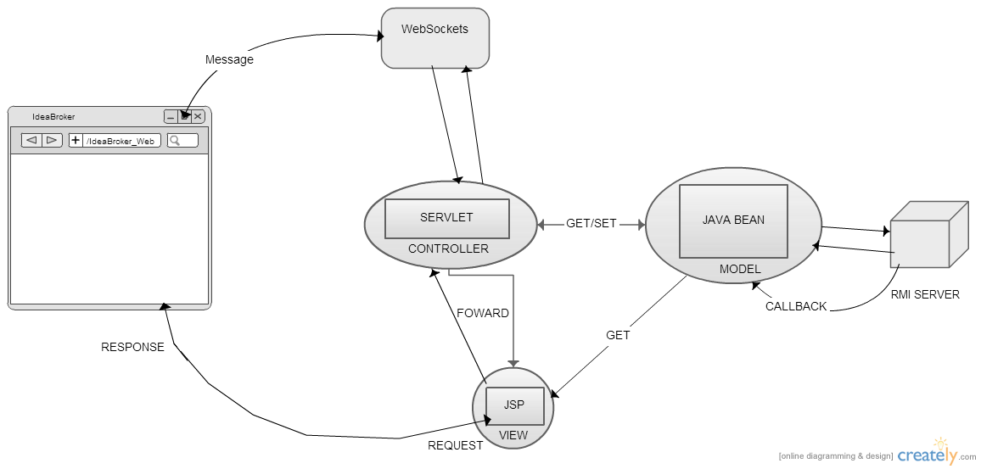Neste projeto utilizámos uma arquitetura baseada no MVC (Model-View-Controller).

Em regra geral o funcionamento é o seguinte: o browser faz os pedidos e recebe as respostas através de uma página em html ou JSP, que tem o papel de “View”. Este por sua vez envia os pedidos a um Servlet que tem a função de “Controller”, o qual comunica com um javaBean (“Model”) e processa a informação que recebe deste e envia a resposta em sentido contrário. O “Model” comunica com o server RMI onde são guardados os dados de todo o programa. Nestas situações, é chamado o servlet através da action de um formulário, o qual processa o pedido e comunica com o javaBeans de acordo com os dados recebidos. De seguida volta a fazer forward para a página html ou JSP de onde partiu o pedido através das instruções:

**dispatcher = request.getRequestDispatcher("/inicio.jsp");**

**dispatcher.forward(request, response);**

o qual mostra de seguida a resposta no browser.

Em alguns casos o “View” solicita dados diretamente ao “Model”, como é o caso da listagem de tópicos e na listagem de ideias.

Neste caso é acede-se diretamente ao javaBean “IdeaBrokerBean” guardado em sessão através da sintaxe:

**<jsp:useBean id="ideabrokerbean" class="IdeaBroker.IdeaBrokerBean" scope="session" />**

e chama-se um método existente no javaBean o qual comunica com o servidor.

São utilizados também webSockets para as notificações em tempo real quando uma transação ocorre, o utilizador que previamente tinha as acções é notificado e para actualizar em tempo real quem estiver na view de listagem de preços de uma ideia ao qual tenha ocorrido uma transação. Neste caso a iniciativa parte do servidor através de callback para o javaBean, o qual envia dos dados diretamente para o browser.

INTEGRAÇÃO DO PROJETO 1

Este projeto devia expandir o trabalho efetuado na Meta 1, utilizando o código produzido , nomeadamente a vertente do RMI ,para criar um novo modo de acesso (Web) a este serviço.

Dado que a maior parte das funções que efetuavam o trabalho interno no servidor (gestão das ideias, utilizadores etc...) já se encontravam construídas, foi apenas necessário efetuar a chamada remota a partir do Apache Tomcat através da interface RMI.

Mesmo assim foi necessário actualizar e adicionar algumas novas funções dado que apareceram novas funcionalidades pedidas tais como:

* Hall of Fame
* Sistema Root
* Websockets

WEB-SOCKETS

A tecnologia recente, denominada por WebSockets foi utilizada ao nível das notificações de eventos em tempo real.

A estrutura das ligações é geral para os dois casos, isto é, o browser faz um pedido de ligação a um endereço representativo do websocket, esse endereço corresponde ao servlet em causa que está a receber as ligações. A partir do momento em que a ligação está estabelecida, é possível escrever dados para o socket, e dessa maneira o browser apresentar os dados directamente.

**Atualização de preços**

Para atualizar a listagem de preços, usou-se uma servlet “UpdatePriceServlet” para receber e armazenar as ligações provenientes de cada utilizador que se ligava á view que mostra os preços.

Desta maneira era possível mais tarde escrever diretamente para os sockets dessas ligações.

Sempre que é efetuada uma transação, o servidor RMI, por via callback vai chamar um método do bean “updateprice”, em que esse método vai tratar de escrever para todas as ligações online, acedendo a elas e utilizando o método writeTextMessage(buffer) para escrever dados.

**Notificações de eventos de transação**

Para tornar a notificação de eventos em tempo real possível, usou-se um servlet “NotificacaoWebSocketServlet” para receber e armazenar as ligações provenientes de cada utilizador que se ligava á view que ilustra as notificações.

Desta maneira era possível mais tarde escrever diretamente para os sockets dessas ligações.

Sempre que é efectuada uma transacção, o servidor RMI, por via callback vai chamar um método do bean “addNote”, em que esse método vai tratar de escrever para o utilizador correspondente.

REST

Foi-nos pedido para implementarmos a funcionalidade de interação entre o nosso sistema social e o Facebook. Para isso necessitámos de utilizar a tecnologia REST na comunicação com o servidor Facebook.

Era necessário a implementação das funcionalidades de:

* Criação de Post
* Criação de Comentários em Posts já existentes
* Eliminação de Post
* Login com as credenciais do Facebook

Para tratar da autenticação do utilizador e da aplicação no Facebook foi utilizado o scribe-java, que disponibiliza uma API para o OAuth (sistema de autorização utilizado pelo Facebook).

Para o utilizador se autenticar é necessário que ele aceda a um link no servidor do Facebook, pelo que ai deixa de se encontrar no nosso sistema.No facebook a aplicação criada está configurada para que assim que o utilizador se autenticar no facebook e dar as permissões necessárias para o funcionamento da aplicação, o facebook redirecionará o utilizador para uma página que nós definimos com um Token neste caso irá ser feito o calback para localhost.

Após tratar da autenticação basta armazenar o código de autenticação devolvido e utilizá-lo para fazer o sign dos pedidos aos seguintes URLs.

Estes vão devolver um output formatado em XML, que teve de ser tratado através do uso do DOMParser, de forma a obter o conteúdo necessário.

TESTES EFETUADOS

Para garantir a estabilidade da aplicação no decorrer de um uso normal, foram efectuados vários testes de vária natureza, de seguida apresenta-se um quadro com várias entradas correspondentes aos teste, em que cada entrada apresenta a natureza do teste, a descrição do mesmo, o resultado esperado e, por fim o resultado positivo ou não do teste.

|  |  |  |  |
| --- | --- | --- | --- |
| **Natureza do teste** | **Descrição do teste** | **Resultado esperado** | **Sucesso/Insucesso** |
| **Registo** | Inserir dados incorretamente e submeter | Página com aviso de insucesso no registo | Sucesso |
| Inserir dados corretamente e submeter | Página de registo aceita redirecionamento para login | Sucesso |
| **Login** | Inserir dados incorretamente e submeter | Página com aviso de insucesso no login | Sucesso |
| Inserir dados corretamente e submeter | Página de registo aceita redirecionamento para login | Sucesso |
| **Logout** | Utilizador carrega no botão do Logout | Termina a sessão e recaminha para login | Sucesso |
| **Criação do Tópico** | Inserir corretamente o campo do Tema | Insere com sucesso e actualiza o sistema | Sucesso |
| Carrega no botão de inserir um topico vazia | Avisa o utilizador que o campo têm que ser preenchido | Sucesso |
| **Criação de Ideia** | Insere os dados corretamente | Insere os dados corretamente no sistema e redireciona para página de listagem de ideias | Sucesso |
| **Apagar uma ideia** | Carrega na Ideia que pretende apagar | Apagar do sistema a ideia | Sucesso |
| Utilizador altera dados no url | Avisa Utilizador de algum erro e redireciona | Sucesso |
| **Comprar Acções** | Utilizador X compra ao Utilizador Y a totalidade das suas acções sendo a opção mais barata | Sucesso | Sucesso |
| Utilizador X compra um slice das acções de um utilizador o + barato possivel | Sucesso | Sucesso |
| Utilizador X compra ao Utilizador Y as suas acções mas não está disposto a investir tanto dinheiro na ideia | Insucesso na compra | Insucesso na Compra |
| **Views: Hall of fame, profile, lista da ideia** | Utilizador clica no botão e é ilustado todo a informação no sistema | Lista toda a informação pretendida na view | Sucesso |
| **Sistema de root** | TakeOver de uma ideia e adicionala ao hall of fame | Sucesso | Sucesso |
| **REST** | Login iniciar com login associado a uma conta do Facebook | Efectua Login com autenticão a partir do OAUTH, seguindo com o sistema de forma transparente | Sucesso |
| Inserir Ideia no sistema | Inserir ideia no sistema e faz um post no facebook na conta que o utilizador está logado | Sucesso |
| Comprar Acções | Após uma transação é comentado no post dessa ideia pelo utilizador que efetuou a compra | Sucesso |
| Login com as credenciais do Facebook | Inserindo as credenciais do Facebook consegue iniciar sessão no sistema | Insucesso |
| **WebSockets** | Utilizador X está na Página Inicial , e Utilizador Y compra ações ao Utilizador X | Utilizador X é notificado em tempo real das ações compradas | Sucesso |
| Utilizador está na View de listagem de ações de uma Ideia, enquanto ocorre uma transação na mesma Ideia | Sistema deve, em tempo real, actualizar essa View para todos os utilizadores presentes na mesma | Sucesso |